信息学院本科毕业设计（论文）要求

- 毕业设计档案袋资料（老师）
1、本科毕业设计过程管理记录（见附件1，按顺序装订）
2、论文，装订顺序：中文摘要、英文摘要、目录、章节、参考文献、附录（源程序、译文、原文）
3、开题报告（见附件2）
4、中期报告（见附件3）
5、光盘
6、毕业设计记录册
- 毕业设计总结资料（系部）
1、毕业设计过程记录表（见附件4）
附件1：本科毕业设计（论文）过程管理记录（按如下顺序装订，与论文相同的封皮）

附件1-1：毕业设计（论文）任务书
附件1-2：开题检查记录表
附件1-3：毕业设计（论文）中期检查表
附件1-4：毕业设计（论文）成绩评定表
附件1-5：优秀毕业设计（论文）推荐表（优秀毕业论文）
附件2：毕业设计（论文）开题报告
附件3：毕业设计（论文）中期报告
附件4：信息科学与技术学院毕业设计（论文）过程记录表

附件1：本科毕业设计（论文）过程管理记录
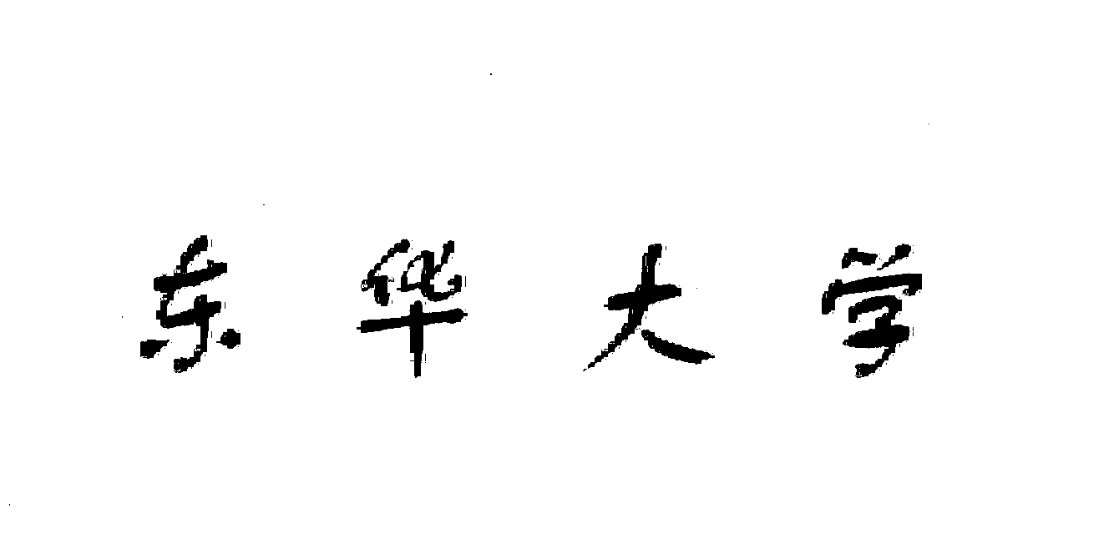
本科毕业设计（论文）过程管理记录

课 题 名 称：

学 院：

专 业：

姓 名：

学 号：

指 导 教 师：

二0 年 月 日
附件1-1：毕业设计（论文）任务书
毕业设计（论文）任务书

课 题 名 称：

学 院：

专 业：

姓 名：

学 号：

指 导 教 师：

二0 年 月 日
一、毕业设计（论文）的目的与要求：

二．毕业设计（论文）的内容：

三、毕业设计（论文）课题应完成的工作:

四．毕业设计（论文）进程的安排：

序 号 | 设计（论文）各阶段名称 | 日 期 | 备 注

五．应收集的资料及主要参考文献：

六、任务执行日期：

自_______年_______月_______日起，至________年_______月_______日止。

学 生（签字）__________
指导教师（签字）__________
系 主 任（签字）__________

附件1-2：开题检查记录表
开题检查记录表
学生姓名 |  | 学 号
专 业 |  | 开题日期
指导教师 |  | 职 称
设计（论文）题目
指导教师评语：

签字：
检查记录：

是否通过开题： □通过 □不通过 |  | 检查组长签字：
开题小组成员：

附件1-3：毕业设计（论文）中期检查表
东华大学
毕业设计（论文）中期检查表
学院： 系： |  |  |  |  | 年 月 日
学  生  填  写 | 学生姓名： | 班级：
学  生  填  写 | 课题名称： |  |  |  | 指导教师：
学  生  填  写 | 工作进度（对照任务书）
学  生  填  写 | 质量（调研报告、外文翻译、方案分析、试验数据、设计草图等）
学  生  填  写 | 工作态度及出勤情况：
指  导  教  师  填  写 | 评语：
指  导  教  师  填  写 |  |  |  |  | 签字：
检  查 组 教 师 填 写 | 检查项目 |  | 评定情况 |  |  |  |  | 备注
检  查 组 教 师 填 写 |  |  | 优良 | 合格 |  | 不合格 |  | 备注
检  查 组 教 师 填 写 | 开题报告或调查报告
检  查 组 教 师 填 写 | 阅读参考资料（10篇以上）
检  查 组 教 师 填 写 | 翻译外言文资料（1万印刷符号以上）
检  查 组 教 师 填 写 | 计划执行情况
检  查 组 教 师 填 写 | 设计或实验方案
检  查 组 教 师 填 写 | 分析与计算
检  查 组 教 师 填 写 | 图纸（草图）数量与质量
检  查 组 教 师 填 写 | 试验数据及样本采集
检  查 组 教 师 填 写 | 软件设计与编程
检  查 组 教 师 填 写 | 论文详细提纲（文科类）
检  查 组 教 师 填 写 | 创新意识
检  查 组 教 师 填 写 | 存在问题及建议：
检  查 组 教 师 填 写 | （注：检查项目可根据科类和本院实际情况有所增减。） |  |  |  | 检查组长签字：
 |  |  |  |  |  |  | 教务处印制

附件1-4：毕业设计（论文）成绩评定表
东 华 大 学

毕业设计（论文）成绩评定表

课题名称_____________________________________

专 业_____________________________________

班 级_____________________________________

学生姓名_____________________________________

学 号_____________________________________

1
评 语
指导教师评语：

指导教师（签名）________________ ________年_____月_____日
评阅教师评语：

评阅教师（签名）________________ ________年_____月_____日

2
答 辩
答辩提问和回答简况：

答辩日期 ____________年_____月_____日

答辩评语：

答辩小组组长（签名）____________ _______年_____月_____日

3
评分人 | 评 分 项 目 | 优 |  | 良 |  | 中 |  | 及格 |  | 不及格 | 折合  系数 | 折合  后分  数
评分人 | 评 分 项 目 | 90～100 |  | 80～89 |  | 70～79 |  | 60～69 |  | 59以下 | 折合  系数 | 折合  后分  数
指导教师 | 1．毕业设计(论文)质量 |  |  |  |  |  |  |  |  |  | 0.15
指导教师 | 2．绘图与文字表达技巧 |  |  |  |  |  |  |  |  |  | 0.05
指导教师 | 3．独立工作能力 |  |  |  |  |  |  |  |  |  | 0.05
指导教师 | 4．工作态度 |  |  |  |  |  |  |  |  |  | 0.05
指导教师 |  | 折合后分数小计
评阅教师 | 1．毕业设计(论文)水平 |  |  |  |  |  |  |  |  |  | 0.20
评阅教师 | 2．图、文质量 |  |  |  |  |  |  |  |  |  | 0.10
评阅教师 |  | 折合后分数小计
答辩小组 | 1．口头汇报 |  |  |  |  |  |  |  |  |  | 0.10
答辩小组 | 2回答问题正确性 |  |  |  |  |  |  |  |  |  | 0.30
答辩小组 |  | 折合后分数小计
 | 总 评 分
答辩委员会 | 成绩等级（优、良、中、及格、不及格）：  答辩委员会主任（签名）____________ _______年_____月_____日
注：指导教师、评阅教师、答辩小组按评分标准用百分制评分后折算。

4
附件1-5：优秀毕业设计（论文）推荐表
东华大学
优秀毕业设计（论文）推荐表
学院 |  |  |  | 专业
毕业设计（论文）题目
学生姓名 |  |  |  |  | 指导教师
毕业设计（论文）特点：

专业答辩委员会主任： 年 月 日
学院毕业设计（论文）领导小组意见：

领导小组组长： 年 月 日
学院意见：

主管院长： 年 月 日
学校审核意见：

教务处处长： 年 月 日

附件2：毕业设计（论文）开题报告
毕业设计（论文）开题报告

课 题 名 称：

学 院：

专 业：

姓 名：

学 号：

指 导 教 师：

二0 年 月 日
基于构件的认知能力测试——CAT系统

一、背景介绍
有关研究表明，孩子在青少年阶段的学习能力最强，接受知识的速度也最快，因此，我们应该重视孩子在青少年阶段的培养。随着我国教育改革进一步发展，教育已经成为21世纪我国腾飞的基石。中国正在朝一个学习型社会的方向迈进。在这个过程中，加强对青少年的教育显得刻不容缓………….

二、国内研究现状
随着近两年计算机在我国迅速普及，利用计算机的界面美观和操作便捷等特点，将传统的纸笔式问卷测查计算机化，将成为时代潮流。姜乾金经过多年的研制开发，已建立了一套问卷测查计算机辅助程序，只要提供某一种书面问卷，即可改用计算机实行人机界面测查，并将结果存入数据库。
此类程序有如下功能：
- 多媒体环境下，以翻页的方式在屏幕上逐页呈现测验条目和答题选项，使之尽可能接近或模拟原问卷测验环境，以提高信度。
- 被试利用鼠标作选项回答，也可改用触屏以手指作回答，且稍加指导即会。
………………
三、课题研究内容
（1）研究软件构件和构架等软件工程理论。
（2）建立CAT系统的参考构架，得出概要性实施方案。
（3）实现CAT系统所有测试功能，获得各个测试评估结果。

四、技术路线
(1)将UML技术运用到CAT系统中
把Rational公司提出的Rational统一过程（RUP）运用到业务建模、需求分析、系统分析与设计、系统测试和系统配置的全过程。
(2)采用Visual Studio.Net开发
……………

五、关键技术介绍
5.1、构件技术
网络计算带领软件产业进入了一个新的时代，商机无限，但同时挑战也无限。以电子商务为代表的技术潮流正将大到企业计算、小到个人数字代理的各种应用，在世界范围内联结起来，软件制造业正面临着一些新的课题，例如复杂的分布环境、灵活的应用模式、广泛的包容性等，传统的软件设计思想已远远不够。
5.2、Microsoft.NET
Microsoft.NET是一组能够建立良好的，企业级的web 服务的产品。Microsoft.NET是一个产品策略。………….

六、要解决的技术问题
(1)要决定构件的粒度，分析决定在哪个层次上进行构件化。
(2)决定测试端和评估端之间的数据传输方式。
(3)XML类型的测试数据到评估端关系数据库之间的转换。
(4)由于测试端需要记录测试者的反应速度，需要利用触摸屏，需要解决如何获取反应时间这个数据。

七、日程安排
序号 | 各阶段名称 | 起止日期
1
2
3
4
5
6
八、参考文献
1 John Foreman , Kimberly Brune , Patricia McMillan , Robert Rosen-stein. Software Technology Review ,CMU/ SEI ,June 1997

2 Will Tracz. Confessions of a Used Program Salesman-Institutionalizing Software Reuse. Addison-Wesley Publishing Co. , New York ,NY,April 1995

3 张世琨, 张文娟, 常 欣, 王立福, 杨芙清. 基于软件体系结构的可复用构件制作和组装.软件学报, 2001 Vol. 12, No. 9
附件3：毕业设计（论文）中期报告
毕业设计（论文）中期报告

课 题 名 称：

学 院：

专 业：

姓 名：

学 号：

指 导 教 师：

二0 年 月 日
1．论文工作是否按开题报告预定的内容及进度安排进行
（正文 宋体小4号字，行距1.25倍，段前0行，段后0行）
2．已完成的研究工作及成果
3．后期拟完成的研究工作及进度安排
4．存在的问题与困难
5．论文按时完成的可能性

附件4：信息科学与技术学院毕业设计（论文）过程记录表

信息科学与技术学院毕业设计（论文）过程记录表（2012级）

毕设环节 | 时间 | 地点 | 教师 | 学生 | 情况
开题
中期检查
答辩

注：1. 以小组为单位填入相应内容；2. 情况栏是指开题检查、中期检查、答辩过程中有无亮黄牌、二次答辩等情况的汇总。

